МБДОУ «Центр развития ребёнка – Детский сад №91»



**Консультация для родителей**

«Откуда ты пришел снеговик?»

Выполнили

воспитатели группы №13

Хакимова Л,Ф.

Г. Нижнекамск

2014г

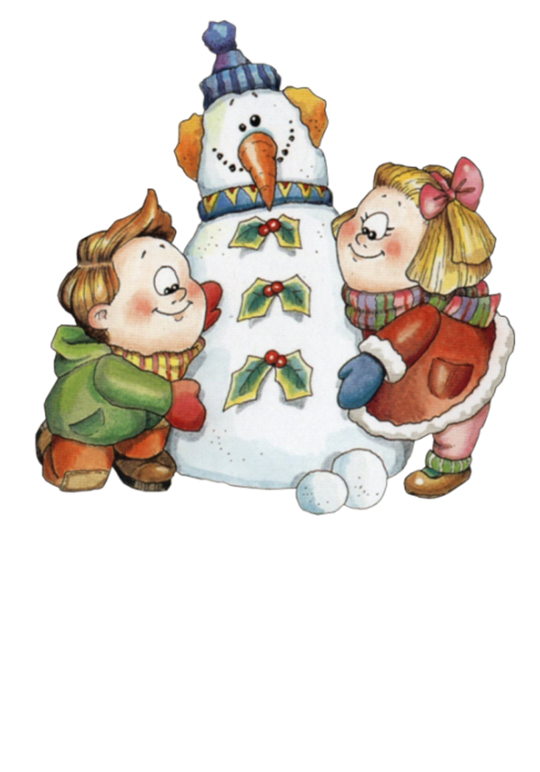***Откуда ты пришел СНЕГОВИК?***

История появления снеговика, если верить тому, что написано в стародавнем предании, началась еще в 1493 году. Именно тогда, известный скульптор, поэт и архитектор из Испании Микеланджело слепил снежную фигуру. Это сегодня любой ребенок знает, как сделать снеговика, а тогда снежная баба была всем в диковинку.

**Первые снеговики.**

Согласно преданиям, первые снеговики небыли добрыми и милыми «хранителями зимы». Наоборот, самые первые снеговики обладали страшным оскалом, и напоминали огромных снежных монстров. И это вполне логично, ведь тогда зимы приносили людям массу несчастий своими лютыми морозами.

Тогда же существовали и поверья, связанные со снеговиками. Лепить снеговиков не рекомендовалось, а уж тем более, нельзя было смотреть на снеговика из-за шторы в окно, или на улице. Если идя по улице вы встречали снеговика, то его необходимо было обойти «десятой дорогой».

И только в XIX веке снеговики стали добрыми символами рождества. Тогда же появились и известные всем нам открытки с изображением милого снеговика, который поздравляет всех с праздниками, которые очень нравились детям. Кстати интересно, что во всей Европе снежных баб не существует в принципе. Там снеговики всегда мужского пола.

Кстати, существует притча, согласно которой, святой Франциск Ассизский считал снеговиков теми, кто боролся с бесами. Ведь снеговик лепился из снега, а снег являлся даром Бога. Поэтому маленьких снеговиков лепили из свежего снежка и шептали им свои сокровенные желания, что бы они могли передать их Богу.

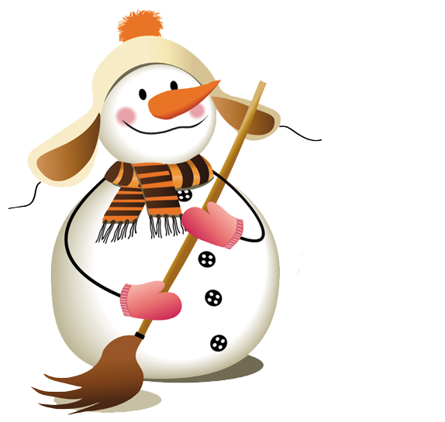

Снеговики в Европе.

В Европе снеговиков всегда лепили рядом с домами, щедро украшали гирляндами и домашней утварью, укутывали в шарфы, а в руки вручали ветвистые метлы. В деталях их «одеяния» угадывается мистический характер. Например, нос в виде морковки прикрепляли, чтобы умилостивить духов, посылающих урожай и плодородие. Перевернутое ведро на голове символизировало достаток в доме. В Румынии издавна известен обычай украшать снеговика «бусами» из головок чеснока. Считалось, что это способствует здоровью домочадцев и оберегает их от проказ темной силы.

## Снеговики на Руси.

У нас же снеговиков лепили еще в те времена, когда языческие племена хотели почтить духов зимы. К снеговикам относились с большим уважением и почитали их. Кстати, на Руси люди верили, что всеми стихиями зимы (а именно – морозами, метелями и снегами) повелевают духи женского пола. Именно поэтому в русском фольклоре преобладают «женские» символы – снежная баба и снегурочка.

Пришла зима и преобразила мир своим морозным дыханием. Иногда все становится похожим на чудесную сказку: летит белый пушистый снежок, сверкает на солнце укрытая зимним одеялом спящая земля... И в каждом дворе, словно по мановению волшебной палочки, появляются укутанные в шарфы забавные снеговики. Эта веселая зимняя затея известна людям уже не одно столетие. Но далеко не многим известно, какой сверхъестественный смысл был у снеговика в прошлом...

По данным исторических исследований, первое письменное упоминание о снеговике встречается в книге XVIII века: там говорится о «красивом снеговике» гигантских размеров. А само слово «schneeman», то есть «снеговик» изначально возникло в немецком языке. Изображение снеговика впервые появилось в качестве иллюстрации к детской книжке с песнями, изданной в Лейпциге.

В английском языке для его обозначения есть только одно слово - «snowman».

Снеговикам посвящены замечательные детские сказки. Самая известная - сказка Г. Х. Андерсена «Снеговик». Собака рассказывает снеговику о своей жизни, о людях и о печке, у которой она так любила греться, будучи щенком. И у снеговика тоже появилось необъяснимое желание приблизиться к печке, ему казалось, что-то шевелится в нем. Целыми днями, вместо того, чтобы радоваться трескучим морозам, он тосковал, глядя на печь через окно... Пришла весна, и снеговик растаял. И только тогда нашлось объяснение его печали: снеговика укрепили на кочерге, которая и шевелилась в нем при виде родной печки.

Герой другой доброй немецкой сказки Мэнди Фогель «Der Wunsh des braunen Schneemannes» («Мечта коричневого снеговика») - шоколадный снеговик. Он мечтает увидеть снег, и его друг, мальчик Тим, выносит его на улицу. Снеговичок в восторге от белого зимнего дня и детских игр в снежки. В конце концов, шоколадный снеговик сам покрывается снегом, он искренне радуется этому, думая, что теперь он такой же белый, как и все вокруг. Но Тим, видя, что его сказочному коричневому другу еще далеко до идеальной белизны, не решается нарушить его счастье.

Не зря существует выражение «зима-матушка», «мороз-батюшка». А месяц январь иногда даже так и называли - «снеговик». Для нашего народа снеговик - тоже один из любимых новогодних персонажей. В славных советских мультфильмах «Снеговик-почтовик», «Когда зажигаются елки» снеговик выступает как верный помощник Деда Мороза по хозяйству. В Советском Союзе снеговичков искусно рисовали на поздравительных открытках.

Сегодня в нашем цивилизованном мире создание снежных фигур остается не только любимым занятием детворы, но и общественно организованным праздником. По всему миру ставят рекорды по лепке самых высоких снеговиков. Самый высокий в Европе снеговик красуется на склонах горнолыжного курорта в Австрии, в городе Гальтюр: его высота достигла 16 метров 70 сантиметров. А рекорд по созданию самого высокого снеговика в мире был установлен в Соединенных Штатах Америки в 1999 году, его высота - 37 метров 20 сантиметров, а вес - 6 тысяч тонн снега.

